|  |  |
| --- | --- |
| 南京市医疗保障局 | 文件 |
| 南京市财政局 |

宁医发〔2020〕5号

转发江苏省医疗保障局 财政厅《转发

国家医疗保障局 财政部<关于做好

新型冠状病毒感染的肺炎疫情

医疗保障的通知>》的通知

各区医保分局、各区财政局，江北新区社会事业局，市、区医保中心，各有关单位：

现将江苏省医疗保障局 财政厅《转发国家医疗保障局 财政部<关于做好新型冠状病毒感染的肺炎疫情医疗保障的通知>的通知》（苏医保电传〔2020〕2号）转发给你们，并提出如下贯彻意见，请遵照执行。

一、临时调整医保支付范围。对确诊患者，将国家卫生健康委《新型冠状病毒感染的肺炎诊疗方案》所覆盖的药品和医疗服务项目，临时性纳入医保基金支付范围，全部按照甲类目录管理。

二、全力保障药品、医用耗材临床供应。对于疫情防控期间用于防护或临床必须使用的药品、医用耗材，未在省平台挂网的品种，公立医疗机构暂可线下搜寻，与企业商定采购价格，满足临床急需，事后向市医保局备案。

三、充分发挥综合保障作用。对确诊患者发生的医疗费用，在基本医保、大病保险、医疗救助等按规定支付后，个人负担部分由市、区财政给予补助。

四、优化医保支付方式。医保经办机构要确保与医疗机构及时结算，对新型冠状病毒肺炎定点收治医院提前下拨预付金，减轻医院垫付压力。对新型冠状病毒肺炎患者医疗费用实行单列结算，不纳入医院总额预算范围。

五、及时做好费用结算服务工作。市医保经办机构对定点医疗机构治疗新型冠状病毒感染肺炎治疗所需的药品暂不在省下发药品目录数据库内的，要及时给予手工报销。做好新型冠状病毒肺炎参保人员的跨省和省内异地就医结算，对确诊的异地就医患者，先救治后结算，报销不执行异地转外就医支付比例调减规定。

六、工作要求

（一）统一思想，高度重视。各级医保、财政部门要充分认识此次疫情防控工作的重要性，坚决贯彻习近平总书记重要指示精神，落实李克强总理批示要求，严格落实国家、省医保部门、财政部门关于做好新型冠状病毒感染肺炎救治保障“三个确保”要求，各级医保部门、财政部门主要负责同志应当靠前指挥，建立专项工作机制，配合相关部门，积极做好联防联控工作。医保部门要牵头落实新型冠状病毒感染的肺炎患者特殊报销政策，充分宣传解读疫情救治期间的医疗保障政策，解除群众看病就医顾虑。财政部门要充分发挥综合保障作用，及时拨付医疗费用补助。医保经办机构要简化工作流程、特事特办，及时提供医保经办服务。

（二）做好应急值守工作。各区医保分局、医保经办机构要严格落实应急值班制度，安排好春节期间的应急值守工作，保障疫情防控关键岗位有人值守，及时报告并处置出现的突发情况。

联系方式：

南京市医疗保障局 沈 健 18013988990

黄悦康 13003406393

南京市财政局 付 伟 15195806372

附件：江苏省医疗保障局财政厅《转发国家医疗保障局财政部<关于做好新型冠状病毒感染的肺炎疫情医疗保障的通知>的通知》



南京市医疗保障局 南 京 市 财 政 局

2020年1月23日

附件

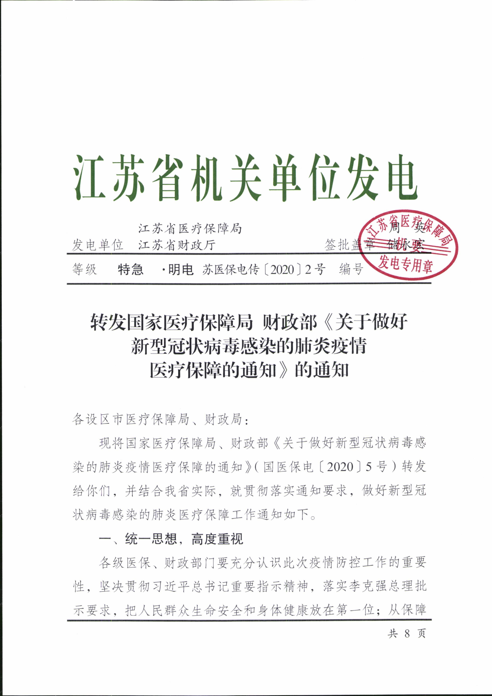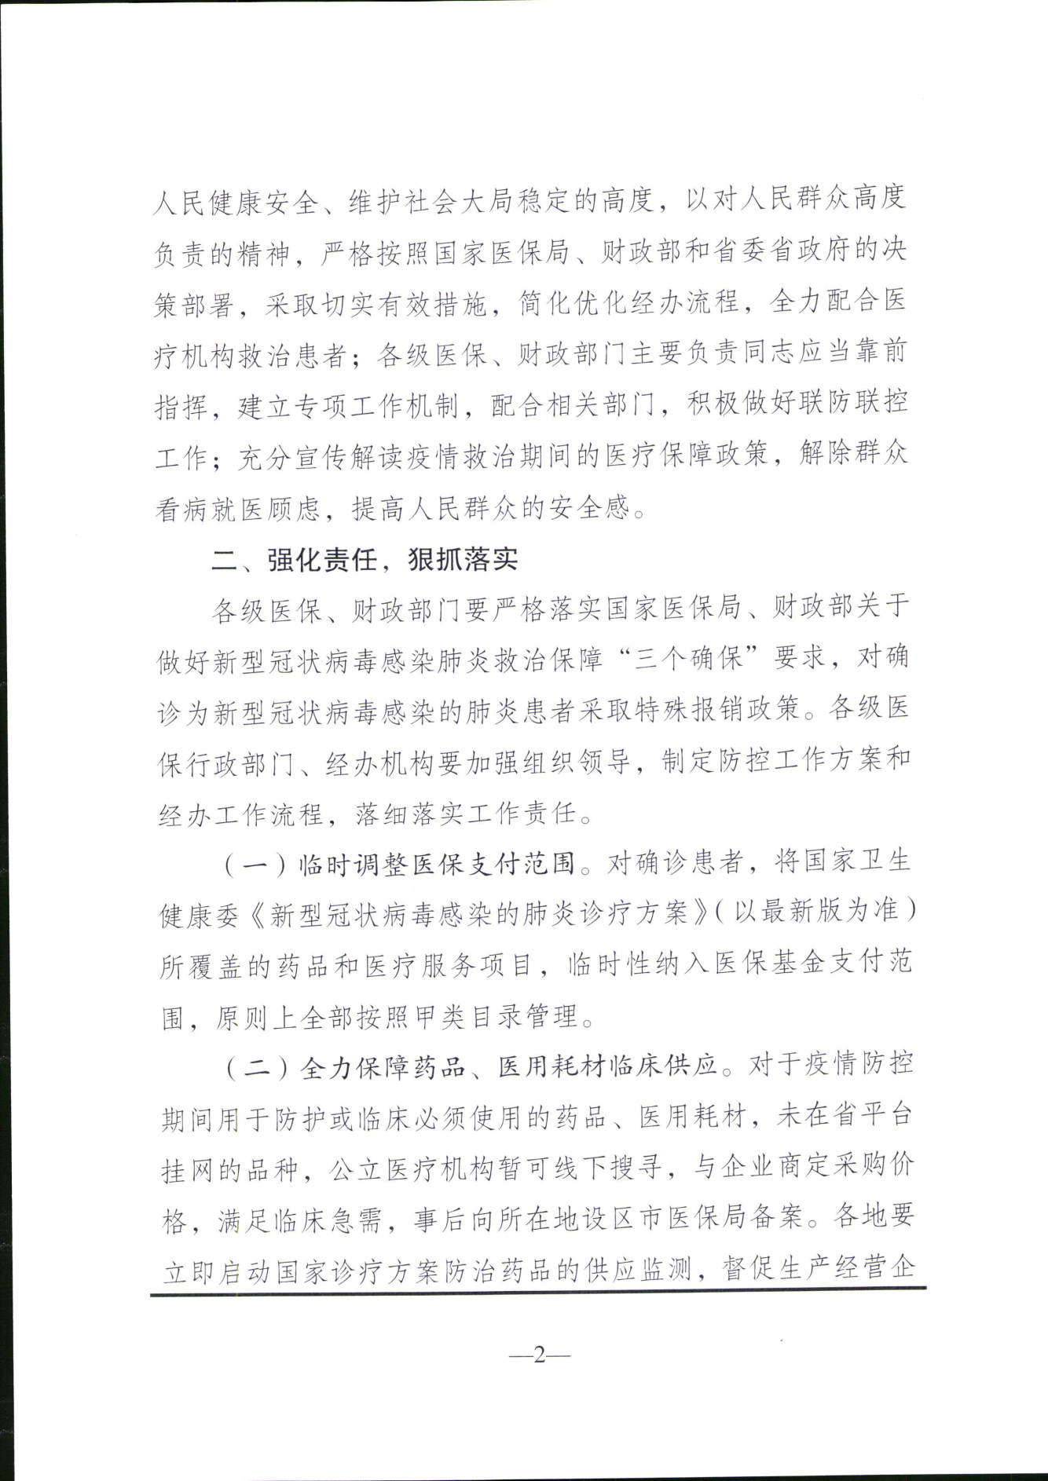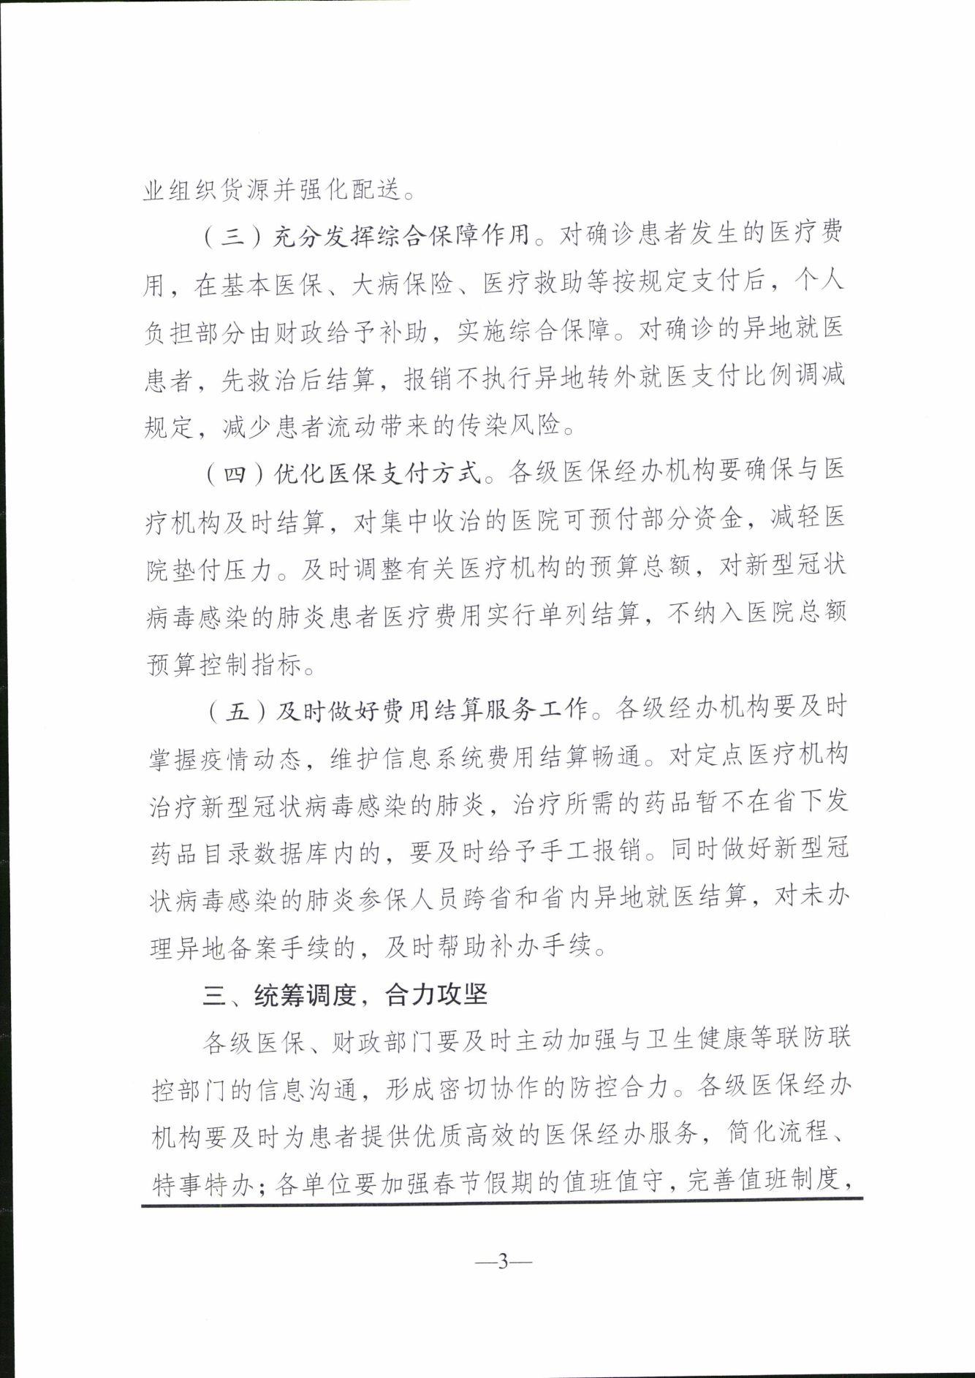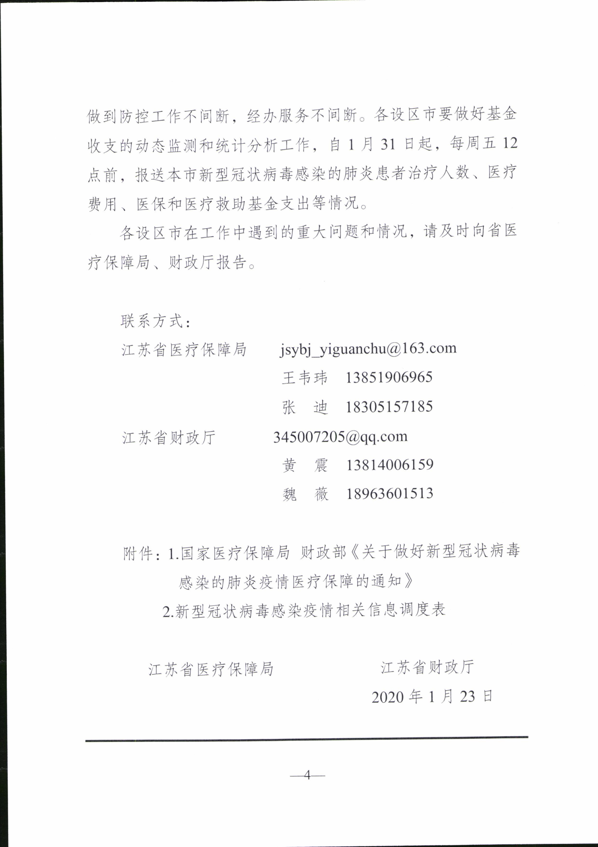

|  |
| --- |
| 抄送：市政府办公厅 |
| 南京市医疗保障局办公室 2020年1月23日印发 |